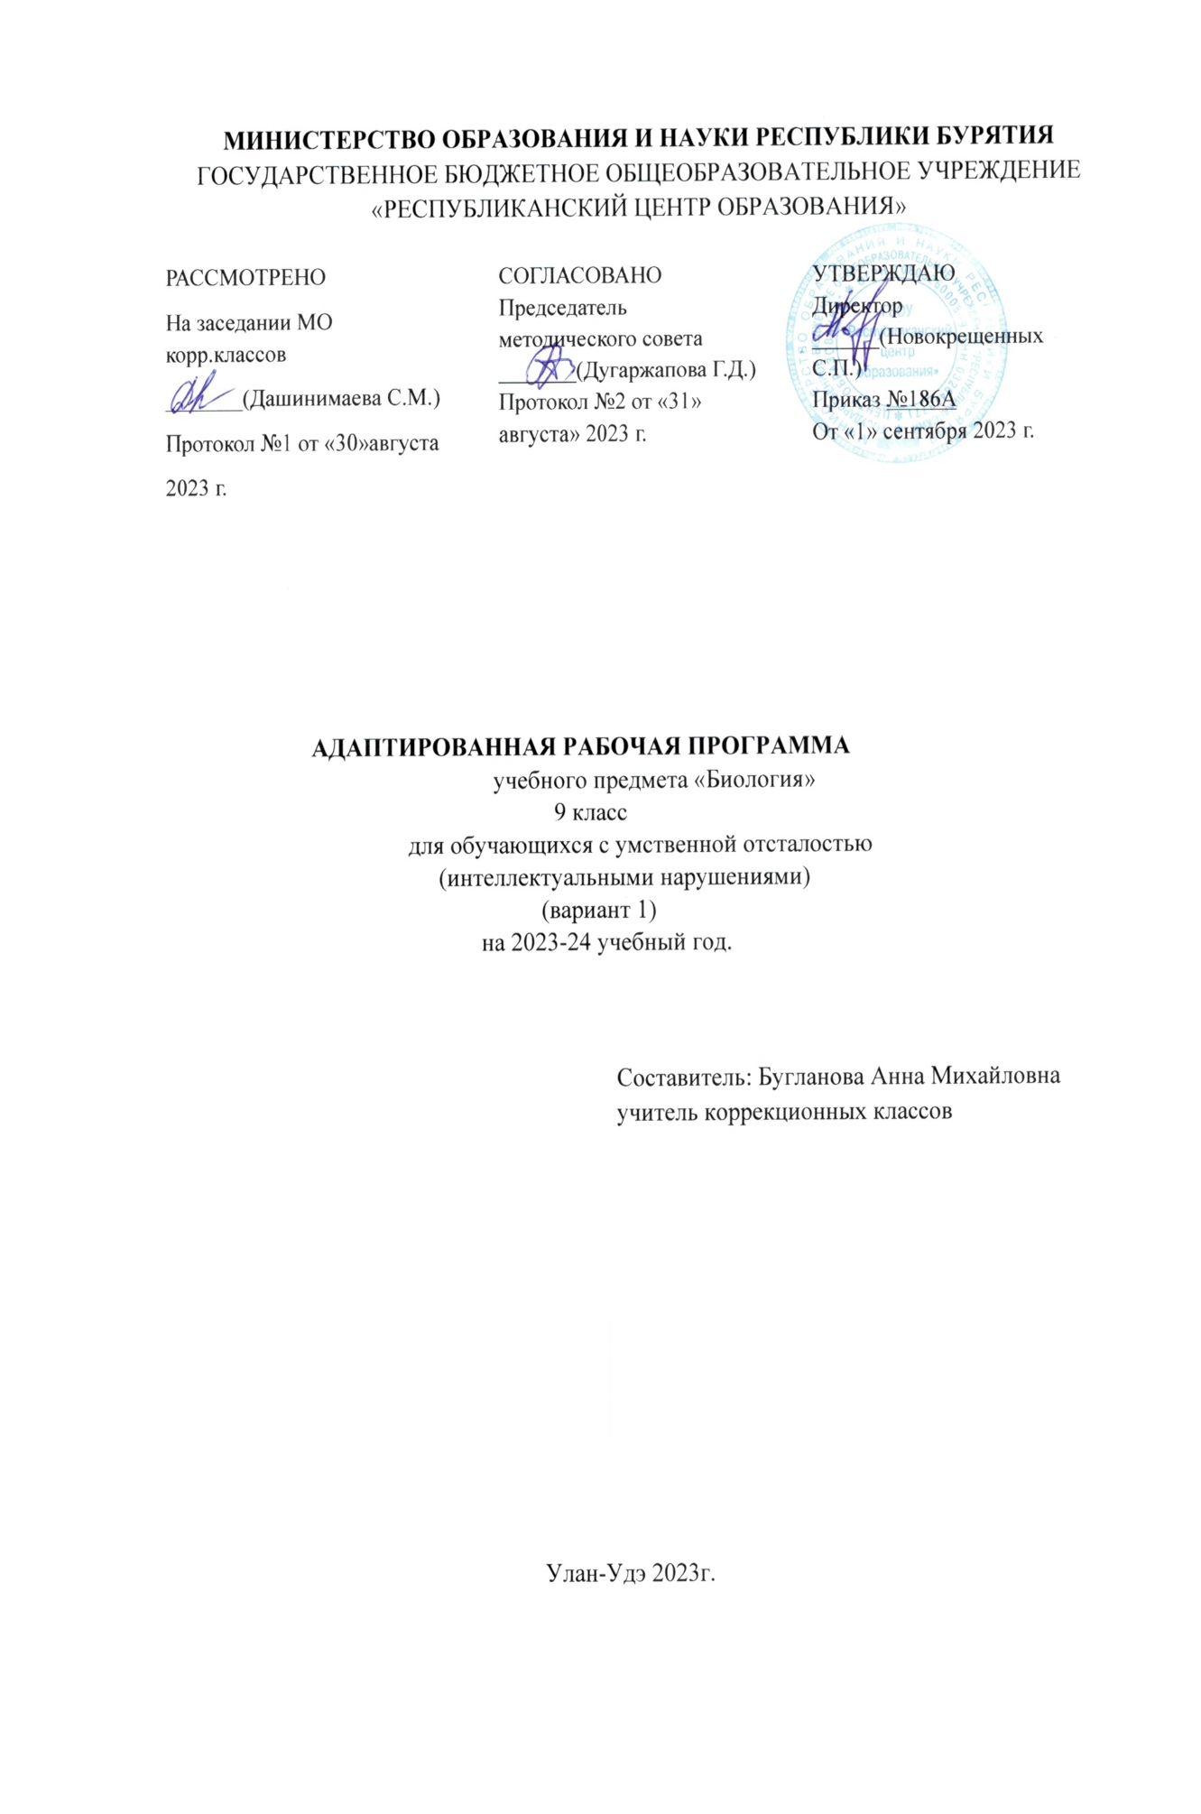

ОГЛАВЛЕНИЕ

I.ПОЯСНИТЕЛЬНАЯ ЗАПИСКА……………………………………………… 3-4

II. СОДЕРЖАНИЕ ОБУЧЕНИЯ …………………………………………….. 4-5

III. ТЕМАТИЧЕСКОЕ ПЛАНИРОВАНИЕ……………………………………. 6

IV.ПЛАНИРУЕМЫЕ РЕЗУЛЬТАТЫ…………………………………………... 6-7

V.ПОУРОЧНОЕ ПЛАНИРОВАНИЕ………………………………………….. 8-11

VI.УЧЕБНО-МЕТОДИЧЕСКОЕ ОБЕСПЕЧЕНИЕ ОБРАЗОВАТЕЛЬНОГО ПРОЦЕССА……………………………………………………………………... 11

I.ПОЯСНИТЕЛЬНАЯ ЗАПИСКА

Адаптированная рабочая программа по предмету «Биология» адресована обучающимся умственной отсталостью (интеллектуальными нарушениями) вариант 1

Рабочая программа составлена на основе:

Адаптированная основная общеобразовательная программа обучающихся с умственной отсталостью (интеллектуальными нарушениями) на 2023 – 2024 учебный год;

Программы специальных (коррекционных) образовательных учреждений VIII вида под редакцией И.М. Бгажноковой.

Положения о рабочей программе учебного предмета (курса) ГБОУ «Республиканский центр образования»;

Учебного плана ГБОУ «Республиканский центр образования» на 2023-2024 учебный год.

Рабочая программа составлена с учетом реализации особых образовательных потребностей, а также индивидуальных особенностей и возможностей.

Учебный предмет «Биология» относится к предметной области «Естествознание» и является обязательной частью учебного плана. В соответствии с учебным планом рабочая программа по учебному предмету «История Отечества» в 9 классе рассчитана на 34 учебные недели и составляет 34 часа в год (1 час в неделю).

Учебный предмет «Биология» имеет большое значение для всестороннего развития учащихся со сниженной мотивацией к познанию. Изучение биологии расширяет кругозор детей об окружающем мире, позволяет увидеть явления и процессы во взаимосвязи, улучшает социализацию и адаптацию в социум, накопление жизненного опыта.

Цель обучения:

- овладение основными знаниями по природоведению и биологии, развитие представление об окружающем мире и формирование способности их использовать для осмысленной и самостоятельной организации безопасной жизни в конкретных природных и климатических условиях. Понимание выгоды и сложности собственного места проживания.

Задачи обучения:

- овладение знаниями об основных элементах неживой природы (воде, воздухе, полезных ископаемых, почве) и живой природы (о строении и жизни растений и животных, а также об организме человека и его здоровье) через деятельностный подход;

- формирование правильного понимания природных явлений в жизни растений, животных и человека, через экскурсии, демонстрации опытов, выполнение практических заданий;

- проведение через весь курс экологического воспитания через рассмотрение окружающей природы как комплекса условий, необходимых для жизни всех растений, грибов, животных и людей, бережного отношения к природе;

- первоначальное ознакомление с приемами выращивания некоторых растений (комнатных и на школьном участке) и ухода за ними; с некоторыми животными, которых можно содержать дома или в школьном уголке природы;

- формирование навыков, способствующих сохранению и укреплению здоровья человека.

- развитие вкуса к познанию и способности к творческому взаимодействию с миром живой и неживой природы.

II. СОДЕРЖАНИЕ ОБУЧЕНИЯ

В программу включены следующие разделы: Введение; Общий обзор организма человека; Опорно-двигательная система; Кровь и кровообращение. Сердечно - сосудистая система; Дыхательная система; Пищеварительная система; Мочевыделительная система; Кожа; Нервная система; Органы чувств; Охрана здоровья человека в Российской Федерации.

*Введение-1 ч*

Место человека среди млекопитающих.

*Общий обзор организма человека-1 ч*

Строение клеток и тканей организма. Органы и системы органов человека.

*Опорно-двигательная система-7 ч*

Скелет человека. Его значение. Основные части скелета. Состав и строение костей. Соединение костей. Череп. Скелет туловища. Скелет верхних конечностей. Скелет нижних конечностей. Первая помощь при растяжении связок, переломах костей, вывихах суставов.

Значение и строение мышц. Основные группы мышц человека. Работа мышц. Физическое утомление. Предупреждение искривления позвоночника. Плоскостопие. Значение опорно-двигательной системы. Роль физических упражнений в её формировании.

*Кровь и кровообращение. Сердечно - сосудистая система-4 ч*

Значение крови и кровообращения. Состав крови. Органы кровообращения. Сосуды. Органы кровообращения. Сердце и его работа. Большой и малый круги кровообращения.

Сердечно - сосудистые заболевания и их предупреждения. Первая помощь при кровотечениях.

*Дыхательная система-3 ч*

Дыхание. Значение дыхания. Органы дыхания. Их строение и функции. Газообмен в лёгких и тканях. Гигиена дыхания. Болезни органов дыхания и их предупреждение.

*Пищеварительная система-5 ч*

Значение питания. Пищевые продукты. Питательные вещества. Витамины. Органы пищеварения. Ротовая полость. Зубы. Изменение пищи в желудке. Изменение пищи в кишечнике. Печень. Гигиена питания. Уход за зубами и ротовой полостью. Предупреждение желудочно-кишечных заболеваний. Предупреждение инфекционных заболеваний и глистных заражений. Пищевые отравления.

*Мочевыделительная система-1 ч*

Почки-органы выделения. Предупреждение почечных заболеваний.

*Кожа- 7 ч*

Кожа и её роль в жизни человека. Уход за кожей. Волосы и ногти. Уход за волосами и ногтями. Закаливание организма. Первая помощь при тепловых и солнечных ударах. Первая помощь при ожогах и обморожении.

*Нервная система-4 ч*

Головной и спинной мозг. Нервы. Значение нервной системы. Режим дня, гигиена труда.

Сон и его значение. Вредное влияние спиртных напитков и курения на нервную систему.

*Органы чувств-3 ч*

Орган зрения. Гигиена зрения. Орган слуха. Гигиена слуха. Орган обоняния. Орган вкуса.

Охрана здоровья человека в Российской Федерации.

*Охрана здоровья человека-2 ч*

Система учреждений здравоохранения в Российской Федерации.

III. ТЕМАТИЧЕСКОЕ ПЛАНИРОВАНИЕ

|  |  |  |  |  |  |
| --- | --- | --- | --- | --- | --- |
| № | Наименование разделов и тем программы | Количество часов | | | Электронные (цифровые) образовательные ресурсы |
| Всего | Контрольные работы  тесты | Практические работы |
| 1 | Введение | 1 |  |  | <https://resh.edu.ru/subject/5/> |
| 2 | Общий обзор организма человека | 1 |  |  |
| 3 | Опорно-двигательная система | 7 | 1 |  |
| 4 | Кровеносная система | 4 |  |  |
| 5 | Дыхательная система | 3 |  |  |
| 6 | Пищеварительная система | 5 | 1 |  |
| 7 | Выделительная система | 1 |  |  |
| 8 | Кожа | 4 | 1 |  |
| 9 | Нервная система | 3 |  |  |
| 10 | Органы чувств | 3 |  |  |
| 11 | Охрана здоровья | 2 | 1 |  |
|  | Итого: | 34 | 4 |  |

IV.ПЛАНИРУЕМЫЕ РЕЗУЛЬТАТЫ

*Учащиеся должны знать:*

- название, элементарные функции и расположение основных органов в организме человека;

- о влиянии физической нагрузки на организм;

нормы правильного питания;

- о вредном влиянии никотина, алкоголя и наркотиков на организм человека;

- названия специализации врачей, к которым можно обращаться за помощью;

- меры предупреждения сколиоза;

- свою группу крови и резус-фактор;

- норму кровяного давления;

- состояние своего зрения и слуха;

- санитарно-гигиенические правила.

*Учащиеся должны уметь:*

- применять приобретенные знания о функциях человеческого организма в повседневной жизни с целью сохранения и укрепления здоровья;

- соблюдать санитарно-гигиенические требования;

- измерять температуру тела;

- оказывать доврачебную помощь при вывихах, порезах, кровотечении, ожогах.

Система оценки достижений

*Оценка устных ответов.*

*Отметка «5»*ставится, если: полно раскрыто содержание материала в объеме программы и учебника; четко и правильно даны определения и раскрыто содержание понятий, верно использованы термины; для доказательства использованы различные умения, сделаны выводы из наблюдений и опытов.

*Отметка «4»*ставится, если: раскрыто содержание материала, даны неполные определения понятий; ответ самостоятельный, с наводящими вопросами; допущены незначительные нарушения последовательности изложения, небольшие неточности при использовании терминов или в выводах и обобщениях из наблюдений и опытов.

*Отметка «3»*ставится, если: основное содержание учебного материала усвоено, но изложено фрагментарно, не всегда последовательно; определение понятий недостаточно четкие; не использованы выводы и обобщения из наблюдений и опытов, допущены ошибки при их изложении; допущены ошибки и неточности в использовании терминологии и при определении понятий.

*Оценка практических умений.*

*Отметка «5»*ставится, если:

правильно определена цель опыта; самостоятельно и последовательно проведены подбор оборудования и объектов, а также работа по закладке опыта; грамотно, доступно описаны наблюдения и сформулированы выводы.

*Отметка «4»*ставится, если: правильно определена цель опыта; самостоятельно проведена работа по подбору оборудования, объектов при закладке опыта (допускаются 1-2 ошибки); выводы.

*Отметка «3»*ставится, если: правильно определена цель опыта, но подбор оборудования и объектов, а также работа по закладке опыта проведены с помощью учителя; допущены неточности и ошибки в закладке опыта, описании наблюдений, формировании выводов.

V.ПОУРОЧНОЕ ПЛАНИРОВАНИЕ

|  |  |  |  |  |  |  |
| --- | --- | --- | --- | --- | --- | --- |
| №  п/п | Тема урока. Контрольные работы | Количество часов | | | Дата изучения | Электронные  (цифровые) образовательные ресурсы |
| Всего | контрольные работы | практические работы |
| 1 | Введение  Для чего изучают строение тела человека? | 1 |  |  |  |  |
| 2 | Место человека среди млекопитающих в живой природе | 1 |  |  |  | <https://resh.edu.ru/subject/5/> |
| 3 | Строение клеток и тканей организма. Органы и системы органов человека | 1 |  |  |  | <https://resh.edu.ru/subject/5/> |
| 4 | Скелет человека. Его значение. Основные части скелета. Состав и строение костей. Соединение костей. | 1 |  |  |  | <https://resh.edu.ru/subject/5/> |
| 5 | Череп. Скелет туловища. | 1 |  |  |  | <https://resh.edu.ru/subject/5/> |
| 6 | Скелет верхних и нижних конечностей | 1 |  |  |  | <https://resh.edu.ru/subject/5/> |
| 7 | Практическая работа. Первая помощь при растяжении связок, переломах костей, вывихах суставов | 1 |  |  |  | <https://resh.edu.ru/subject/5/> |
| 8 | Значение и строение мышц. Основные группы мышц человека. Работа мышц. Физическое утомление Итоговое контрольное тестирование | 1 | 1 |  |  | <https://resh.edu.ru/subject/5/> |
| 9 | Предупреждение искривления позвоночника. Плоскостопие. Значение опорно- двигательной системы. Роль физических упражнений в ее формировании. | 1 |  |  |  | <https://resh.edu.ru/subject/5/> |
| 10 | Значение крови и кровообращения. Состав крови. | 1 |  |  |  | <https://resh.edu.ru/subject/5/> |
| 11 | Органы кровообращения. Сосуды. Сердце и его работа | 1 |  |  |  | <https://resh.edu.ru/subject/5/> |
| 12 | Большой и малый круги кровообращения. Сердечно- сосудистые заболевания и их предупреждение | 1 |  |  |  | <https://resh.edu.ru/subject/5/> |
| 13 | Практическая работа. Первая помощь при кровотечениях | 1 |  |  |  | <https://resh.edu.ru/subject/5/> |
| 14 | Дыхание. Значение дыхания. Органы дыхания. Их строение и функции | 1 |  |  |  | <https://resh.edu.ru/subject/5/> |
| 15 | Газообмен в легких и тканях  Итоговое контрольное тестирование | 1 | 1 |  |  | <https://resh.edu.ru/subject/5/>  <https://resh.edu.ru/subject/5/> |
| 16 | Гигиена дыхания. Болезни органов дыхания и их предупреждение. | 1 |  |  |  | <https://resh.edu.ru/subject/5/> |
| 17 | Значение питания. Пищевые продукты. Питательные вещества. Витамины | 1 |  |  |  | <https://resh.edu.ru/subject/5/> |
| 18 | Органы пищеварения. Ротовая полость. Зубы | 1 |  |  |  | <https://resh.edu.ru/subject/5/> |
| 19 | Изменение пищи в желудке. Изменение пищи в кишечнике. Печень | 1 |  |  |  | <https://resh.edu.ru/subject/5/> |
| 20 | Гигиена питания. Уход за зубами и ротовой полостью. Предупреждение желудочно- кишечных заболеваний | 1 |  |  |  | <https://resh.edu.ru/subject/5/> |
| 21 | Предупреждение инфекционных заболеваний и глистных заражений. Пищевые отравления. Проверочная работа | 1 |  |  |  | <https://resh.edu.ru/subject/5/> |
| 22 | Почки – органы выделения. Предупреждение почечных заболеваний | 1 |  |  |  | <https://resh.edu.ru/subject/5/> |
| 23 | Кожа и ее роль в жизни человека  Контрольное тестирование | 1 | 1 |  |  | <https://resh.edu.ru/subject/5/> |
| 24 | Уход за кожей. Волосы и ногти. Уход за волосами и ногтями | 1 |  |  |  | <https://resh.edu.ru/subject/5/> |
| 25 | Закаливание организма | 1 |  |  |  | <https://resh.edu.ru/subject/5/> |
| 26 | Первая помощь при тепловых и солнечных ударах. Первая помощь при ожогах и обморожении | 1 |  |  |  | <https://resh.edu.ru/subject/5/> |
| 27 | Головной и спинной мозг. Нервы. Значение нервной системы | 1 |  |  |  | <https://resh.edu.ru/subject/5/> |
| 28 | Режим дня, гигиена труда. Сон и его значение | 1 |  |  |  | <https://resh.edu.ru/subject/5/> |
| 29 | Вредное влияние спиртных напитков и курения на нервную систему | 1 |  |  |  | <https://resh.edu.ru/subject/5/> |
| 30 | Орган зрения. Гигиена зрения. | 1 |  |  |  | <https://resh.edu.ru/subject/5/> |
| 31 | Орган слуха. Гигиена слуха. | 1 |  |  |  | <https://resh.edu.ru/subject/5/> |
| 32 | Орган обоняния. Орган вкуса | 1 |  |  |  | <https://resh.edu.ru/subject/5/> |
| 33 | Охрана здоровья человека | 1 |  |  |  | <https://resh.edu.ru/subject/5/> |
| 34 | Итоговая контрольная работа | 1 | 1 |  |  |  |

VI.УЧЕБНО-МЕТОДИЧЕСКОЕ ОБЕСПЕЧЕНИЕ ОБРАЗОВАТЕЛЬНОГО ПРОЦЕССА

Учебные материалы для ученика

Биология 9 класс: учеб. для спец.(коррекц.) образоват.учреждений VIII вида/ Е.Н. Соломина, Т.В. Шевыёва. - 4 -е изд.-М.: Просвещение, 2014.-239с.

Е.Н.Соломина, Т.В. Шевырёва. Биология. Рабочая тетрадь. Учебное пособие для общеобразовательных организаций, реализующих адаптированные основные общеобразовательные программы. –М.: «Просвещение», 2019 г.

Методические материалы для учителя

Обучение детей с выраженным недоразвитием интеллекта: программно- методические материалы/ под ред. И.М. Бгажноковой. - М.: Гуманитар. Изд. Центр ВЛАДОС, 2010.

Программы специальных (коррекционных) общеобразовательных учреждений VIII вида для 5-9 классов под редакцией И.М. Бгажноковой. – Москва: Просвещение, 2008

Боднарук М. М., Ковылина Н. В. Занимательные материалы и факты по общей биологии в вопросах и ответах. 5-11 классы – М.: Учитель, 2007

Цифровые образовательные ресурсы и ресурсы сети Интернет

Электронные презентации

<https://www.twiddla.com/>

[http://festival.1september.ru/](http://vk.com/away.php?to=http%3A%2F%2Ffestival.1september.ru%2F)

http://[school-russia.prosv.ru/](http://vk.com/away.php?to=http%3A%2F%2Fschool-russia.prosv.ru%2F)

http://[nsportal.ru/](http://vk.com/away.php?to=http%3A%2F%2Fnsportal.ru%2F)